沂源县张家坡镇人民政府2021年政府信息公开工作年度报告

根据《中华人民共和国政府信息公开条例》（以下简称《条例》）和《中华人民共和国政府信息公开工作年度报告格式》（国办公开办函〔2021〕30号）规定，现公布沂源县张家坡镇人民政府2021年度政府信息公开工作年度报告。
本报告分为总体情况、主动公开政府信息情况、收到和处理政府信息公开申请情况、政府信息公开行政复议和行政诉讼情况、政府信息公开工作存在的主要问题及改进情况、其他需要报告的事项等六部分。报告涉及的数据统计期限为2021年1月1日至12月31日。报告电子版可从沂源县人民政府官方网站（www.yiyuan.gov.cn）下载。如对报告内容有疑问，请与沂源县张家坡镇人民政府联系（地址：沂源县张家坡镇政通路1号；邮编：256113；电话：0533-3360039；邮箱:zjp3360039@zb.shandong.cn）。
- 总体情况
2021年，张家坡镇深入贯彻《中华人民共和国政府信息公开条例》，认真落实《沂源县人民政府办公室关于印发2021年沂源县政务公开工作要点的通知》（源政字办〔2021〕21号）部署的各项任务，以县委、县政府重点工作及群众关注关心的问题为中心，进一步拓展和深化政府信息公开的内容和范围，深化重点领域信息公开，完善政务公开制度建设，努力提高信息公开的质量。
- 主动公开信息情况
1.2021年1月1日至2021年12月31日，沂源县张家坡镇人民政府主要通过沂源县人民政府门户网站，以网上公开发布的形式，共制作和主动发布政府信息95条，主要包含机构职能和业务工作等方面；12345政务服务热线共办结工单1380件，满意1243件，满意率90.07%。2021年张家坡镇人民政府制定发布规范性文件0件，镇政府文件14件，党政办文件12件，积极采用图文解读等多种形式进行解读。
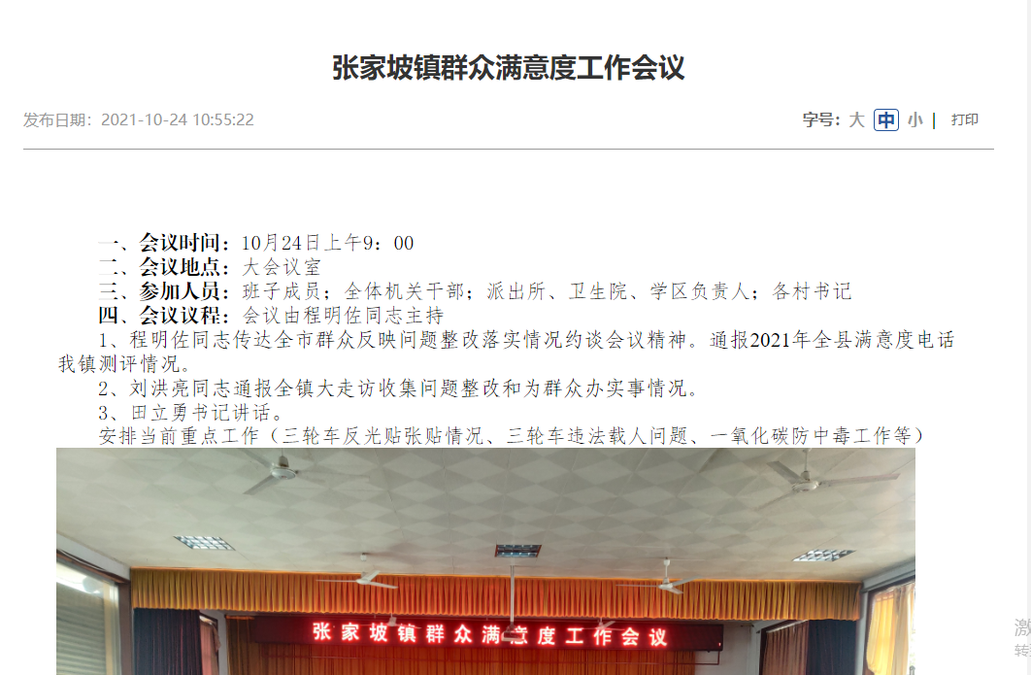
- 根据《条例》及政府信息公开有关文件要求，不断提高政府信息公开工作实效，健全工作机制，规范政府信息公开内容，进一步提高政务公开工作水平。新媒体信息发布工作取得较大进步，微信公众号“骑行小镇”共发布各类信息92余篇，图文并茂的阅读形式吸引群众阅读，宣传效果较好，各类文章累计阅读4万余次。
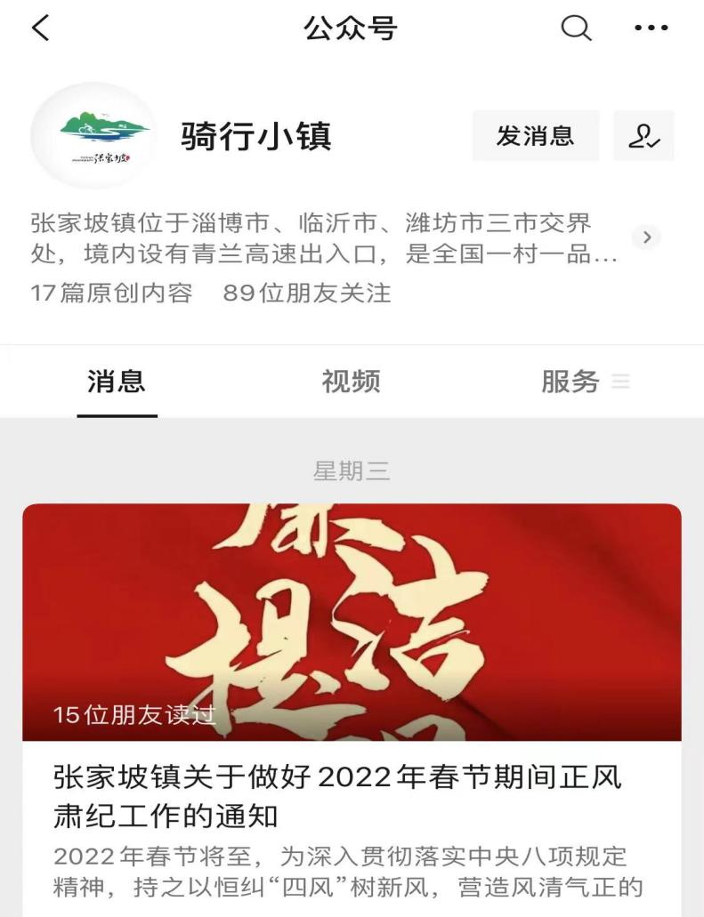

- 依申请公开信息情况
沂源县张家坡镇人民政府高度重视依申请公开工作，不断完善制度机制，进一步规范了政府信息公开的申请登记、审核、办理、答复、归档环节。2020年1月1日至2021年12月31日，张家坡镇未收到通过受理电话、网络平台、来信等方式提出的相关政府信息公开申请，未收取涉及政府信息公开申请的任何费用。
- 政府信息管理情况
一是加强政务公开组织领导，由主要领导亲自抓，分管领导具体抓，指定专人具体负责日常工作机制; 召开会议专题研究确定政务公开年度工作要点，研究解决政务公开工作中存在的问题短板和改进措施，确保张家坡镇政务公开工作的顺利开展。
二是完善保密制度，健全审查机制，规范公开的收集、审查、发布程序，切实做好信息公开保密审查。对拟公开的信息，按照“谁公开谁审查、谁审查谁负责和先审查后公开”的原则，各办公室认真把关，办公室严格审核，经领导审定后发布，保证政府信息公开不得危及国家安全、公共安全、经济安全和社会稳定，截至目前，我镇未出现不规范信息发布的情况。
三是继续推进重点领域信息公开，依法依规做好政务公开工作，积极通过政府门户网站，发布公开信息，答复公众询问，回应社会关切，为群众提供“一站式”信息公开服务。
- 平台建设情况
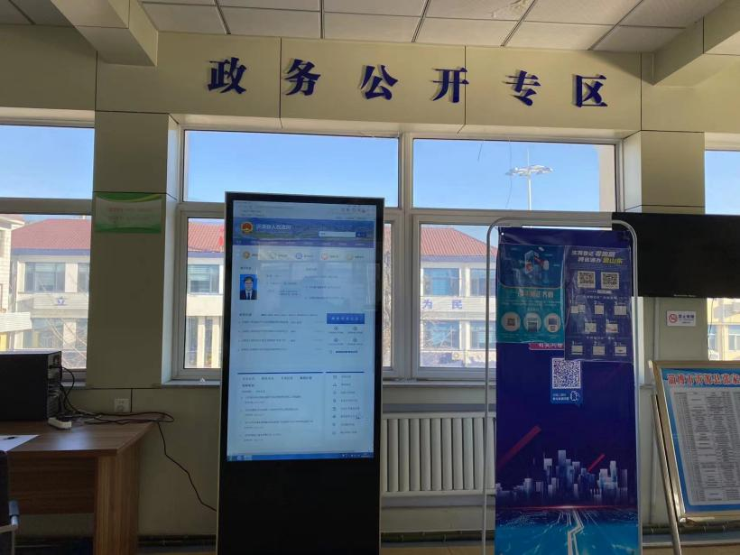
充分发挥沂源县人民政府网站的平台作用，在县政府和大数据局的指导下增设政务公开项目，政务公开目录、内容等更加健全完善，及时发布完善机构职能、领导分工、政府文件、部门文件、重点领域公开等信息，确保应当公开的内容及时公开。在镇便民服务大厅设置政务公开专区，专区配备led高清显示屏，政务公开自助查阅机，资料阅览架，及信息公开服务展示，自助办理，查阅获取等多功能于一体，为公众提供导购式指引式政府信息服务。
- 监督保障情况
建立政府信息监督保障机制，遵循“谁公开，谁审查，谁负责”的原则，保证政府信息公开的安全。对县大数据中心发现督导的问题，及时组织人员进行整改落实反馈，做到立查立改，边查边改。政务公开领导小组以镇政府主要负责人为组长，班子成员为副组长，相关部门负责人为成员，领导小组下设办公室，具体负责组织实施领导小组决定事项，研究提出信息发布规划和有关工作方案，安排2名专职人员负责信息公开发布工作。2021年我镇组织2次政务公开业务培训，培训对象为各部门、站所业务骨干，有效提升了我镇机关干部政务公开意识和能力。
- 主动公开政府信息情况
第二十条第（一）项
信息内容 | 本年制发件数 | 本年废止件数 | 现行有效件数
规章 | 0 | 0 | 0
规范性文件 | 0 | 0 | 0
第二十条第（五）项
信息内容 | 本年处理决定数量
行政许可 | 0
第二十条第（六）项
信息内容 | 本年处理决定数量
行政处罚 | 0
行政强制 | 0
第二十条第（八）项
信息内容 | 本年收费金额（单位：万元）
行政事业性收费 | 0
三、收到和处理政府信息公开申请情况
（本列数据的勾稽关系为：第一项加第二项之和，等于第三项加第四项之和） |  |  | 申请人情况
 |  |  | 自然人 | 法人或其他组织 |  |  |  |  | 总计
 |  |  |  | 商业企业 | 科研机构 | 社会公益组织 | 法律服务机构 | 其他
一、本年新收政府信息公开申请数量 |  |  | 0 | 0 | 0 | 0 | 0 | 0 | 0
二、上年结转政府信息公开申请数量 |  |  | 0 | 0 | 0 | 0 | 0 | 0 | 0
三、本年度办理结果 | （一）予以公开 |  | 0 | 0 | 0 | 0 | 0 | 0 | 0
 | （二）部分公开（区分处理的，只计这一情形，不计其他情形） |  | 0 | 0 | 0 | 0 | 0 | 0 | 0
 | （三）不予公开 | 1．属于国家秘密 | 0 | 0 | 0 | 0 | 0 | 0 | 0
 |  | 2．其他法律行政法规禁止公开 | 0 | 0 | 0 | 0 | 0 | 0 | 0
 |  | 3．危及“三安全一稳定” | 0 | 0 | 0 | 0 | 0 | 0 | 0
 |  | 4．保护第三方合法权益 | 0 | 0 | 0 | 0 | 0 | 0 | 0
 |  | 5．属于三类内部事务信息 | 0 | 0 | 0 | 0 | 0 | 0 | 0
 |  | 6．属于四类过程性信息 | 0 | 0 | 0 | 0 | 0 | 0 | 0
 |  | 7．属于行政执法案卷 | 0 | 0 | 0 | 0 | 0 | 0 | 0
 |  | 8．属于行政查询事项 | 0 | 0 | 0 | 0 | 0 | 0 | 0
 | （四）无法提供 | 1．本单位不掌握相关政府信息 | 0 | 0 | 0 | 0 | 0 | 0 | 0
 |  | 2．没有现成信息需要另行制作 | 0 | 0 | 0 | 0 | 0 | 0 | 0
 |  | 3．补正后申请内容仍不明确 | 0 | 0 | 0 | 0 | 0 | 0 | 0
 | （五）不予处理 | 1．信访举报投诉类申请 | 0 | 0 | 0 | 0 | 0 | 0 | 0
 |  | 2．重复申请 | 0 | 0 | 0 | 0 | 0 | 0 | 0
 |  | 3．要求提供公开出版物 | 0 | 0 | 0 | 0 | 0 | 0 | 0
 |  | 4．无正当理由大量反复申请 | 0 | 0 | 0 | 0 | 0 | 0 | 0
 |  | 5．要求行政机关确认或重新出具已获取信息 | 0 | 0 | 0 | 0 | 0 | 0 | 0
 | （六）其他处理 | 1.申请人无正当理由逾期不补正、行政机关不再处理其政府信息公开申请 | 0 | 0 | 0 | 0 | 0 | 0 | 0
 |  | 2.申请人逾期未按收费通知要求缴纳费用、行政机关不再处理其政府信息公开申请 | 0 | 0 | 0 | 0 | 0 | 0 | 0
 |  | 3.其他 | 0 | 0 | 0 | 0 | 0 | 0 | 0
 | （七）总计 |  | 0 | 0 | 0 | 0 | 0 | 0 | 0
四、结转下年度继续办理 |  |  | 0 | 0 | 0 | 0 | 0 | 0 | 0
四、政府信息公开行政复议、行政诉讼情况
行政复议 |  |  |  |  | 行政诉讼
结果维持 | 结果纠正 | 其他结果 | 尚未审结 | 总计 | 未经复议直接起诉 |  |  |  |  | 复议后起诉
 |  |  |  |  | 结果维持 | 结果纠正 | 其他结果 | 尚未审结 | 总计 | 结果维持 | 结果纠正 | 其他结果 | 尚未审结 | 总计
0 | 0 | 0 | 0 | 0 | 0 | 0 | 0 | 0 | 0 | 0 | 0 | 0 | 0 | 0

五、存在的主要问题及改进情况
2021年，我镇在推进政府信息公开方面有了一定的成效，但还存在一些问题。一是依法主动公开意识有待增强。少数干部对政府信息公开工作的重要性认识依然不足，只是被动地按上级要求公开，影响到主动公开工作的落实。二是信息公开类型及内容覆盖不够全面，数量不够多，对公众关心的热点、焦点问题信息关注不够。
下一步我镇将继续按照上级要求，把握政策文件，认真贯彻落实政务公开工作要点，不断提高政府信息公开工作实效，进一步提高政务公开工作水平。一是安排专人专职负责，平时定期更新维护系统，及时对公开的栏目进行查漏补缺，对重要信息及时发布，同时督促其他业务部门公开相关信息，努力提高信息公开的质量。二是积极主动建设政府信息公开平台，优化调整政府信息公开平台的栏目和功能，扩大政府信息公开渠道和范围，提高更新速率，改进公开方式，提升政府网站吸引力和亲和力。三是进一步适应新常态、新思路，创新政务公开形式，不断提升政府信息公开工作整体水平，通过与其他镇办交流学习等形式，加强干部职工的理论知识学习，提升专业素养。
六、其他需要报告的事项
本单位2021年度未收取信息处理费。自2021年1月1日起至2021年12月31日，办理答复人大代表建议和政协提案1条。
张家坡镇在推进政务公开进村入户的过程中，注重用好用活传统公开平台，发挥其“传声筒”作用，政务公开工作展现新气象、新活力。一是建好公开栏。对全镇24个村公开栏进行提档升级，明确划分区域，针对民生资金发放、低保政策及申报结果、村务财务公开等领域，及时公开相关信息，让广大村民第一时间知晓镇政府及村内各项需公开信息，让公开栏成为政务公开的前沿阵地。二是喊响“大喇叭”。充分利用村广播喇叭，第一时间将农业生产、应急安全、教育卫生、医疗保险缴纳等事关群众切身利益的信息传播出去，同时，借鉴先进镇办“硬核书记喊话”成功经验，定期编制果业振兴、护林防火等音频，在各村“大喇叭”广播，让广播阵地变为政务公开宣传阵地。三是唱好公开戏。围绕政务公开标准化规范化工作，结合我镇红色文化氛围浓厚特点，在各类文化下乡演出的基础上，积极将政务公开工作融入到演出中，宣传近年来政务公开重点工作及成效，让老百姓知晓政策、明白事理、享受权益，让政务公开走进群众的文化生活。

2022年1月15日

